MEDEDELINGEN- EN INFORMATIEBLAD

VAN DE PCOB Afdeling: EPE (EMST EN OENE)

39e JAARGANG NR. 03 (april 2024)

Beste PCOB-leden,

Opmaat naar 80 jaar vrijheid

Ieder jaar heeft het Nationaal Comité 4 en 5 mei een thema. Dit jaar is het thema “Vrijheid verteld: opmaat naar 80 jaar vrijheid”.
Er zal extra aandacht worden besteed aan de littekens die nog altijd zichtbaar zijn van oorlogsslachtoffers en Holocaust.
In landen, waar mensenrechten worden nageleefd en waar geen onderdrukking is, kan een samenleving goed functioneren. Daarom is
5 mei een dag van democratie.

In deze tijd vieren we Hemelvaart en Pinksteren, dit jaar erg vroeg in de tijd. Een mooie tijd om te zien hoe de natuur ontluikt. Van de frisse kleuren en prachtige bloemen kunnen we weer volop genieten. Bijna dagelijks echter worden we gewaarschuwd, dat de natuur sterk verarmd, echter de natuur is heel krachtig om zich te herstellen, wanneer de omstandigheden verbeteren. Laten we vooral er zorgvuldig mee omgaan zodat de generaties na ons er ook van kunnen genieten.

De ANBO-PCOB begint gestalte te krijgen, nieuwe activiteiten worden opgepakt. Zo wordt er op 29 mei s’-middags in de Buitensoos te Zwolle samen met andere ouderen organisaties een bijeenkomst gehouden met als thema “Krachtig ouder worden”.
U leest er elders in deze nieuwsbrief meer over. U als lid van de ANBO- PCOB bent van harte uitgenodigd.

** IN GESPREK MET ……………..

Mevrouw Ans van de Esschert- Roelofs.
Tijdens een bezoekje van mij kwamen we in gesprek over de toestand in de wereld. Met name over het conflict tussen Israël en Hamas.
Door het gesprek kwamen de herinneringen aan de bezetting en bevrijding bij Ans weer in beeld. Zij is geboren in 1933 in Heerde en was 12 jaar toen de bevrijding kwam.
Ons land was leeg en kapot, de Joden waren omgekomen of gevlucht. Bruggen, wegen, het spoor alles was vernield. Het eten was schaars, hoewel we nooit honger hebben geleden.
Alles was op de bon. Van de oorlogstijd ’40- ’45 zelf herinnert Ans zich niet zo veel meer, met uitzondering van de ramp bij de Klementbrug (in Heerde) waar 12 mensen op 13 april 1945 zijn gefusilleerd (7 verzetsmensen en 5 burgers).
De vader van Ans was hoefsmid, ze woonden naast het gemeentehuis, soms moest Ans vader werkzaamheden verrichten voor het Duitse leger.
Tijdens de oorlog was een NSB-er burgemeester van Heerde. De mogelijkheden om onderdak te bieden aan onderduikers of verzetsstrijders waren hierdoor uitgesloten.
In April 1945 had Ans de lagere school verlaten en ging ze naar de MULO in Zwolle, echter zoals al genoemd, vervoer was er nauwelijks. Ze ging met de trein richting Zwolle, een klein locomotiefje met een veewagen er achter ging tot Hattem en daarna ging het verder met een legerwagen over een baileybrug naar Zwolle. Zes dagen in de week.
Later bleek dat dezelfde wagons waren gebruikt om de Joden van Westerbork naar Dachau te vervoeren, maar dat wisten we toen niet.
Omdat er geen schoenen waren liepen we op klompen, er was hout genoeg en er waren klompenmakers voldoende in deze omgeving. Soms zag je dat de neuzen uit de schoenen waren verwijderd om te kleine schoenen toch nog te kunnen dragen.
Na de oorlog toen de Marshallhulp op gang kwam kreeg ik een bon om schoenen te kunnen kopen (zie de afbeelding). Verder werd er ook kleding gestuurd. Ik herinner me nog dat ik een dikke wollen rok kreeg toen ik met de fiets naar school ging. Voor de aanschaf van een fiets was ook een bon nodig.
Omdat er veel schaarste was werden oude kleren gebruikt om kinderkleding van te maken. Zo heb ik een jasje gedragen dat was gemaakt uit een oude mantel van mijn moeder.
Meisjes droegen toen nog geen lange broeken.
Na de bevrijding werd er feest gevierd, hier en daar was er al weer een draaimolen of zweefmolen aanwezig. Het spel “levende stoelendans” werd met groot animo gevierd.
Ik herinner mij nog dat “moffenmeiden” die geheuld hadden met de Duitse soldaten werden kaal geschoren en op een wagen door het dorp werden rondgereden.
Verbazingwekkend snel verbeterde het leven weer na de bevrijding. Zoals al genoemd had de Marshallhulp grote invloed op het herstel.
Voor mij en mijn overleden man Martin heeft 4 mei een bijzondere betekenis. Tijdens de oorlog is een broer van Martin gesneuveld in Duitsland. Hij is begraven op de erebegraafplaats in Loenen. De jaarlijkse herdenking werd altijd door de ouders van Martin bijgewoond. Toen zij niet meer in staat waren om de plechtigheid bij te wonen hebben Martin en ik 35 jaar lang deze jaarlijkse herdenking bijgewoond. We waren lid van de Oorlogsgravenstichting, waar alle oorlogsslachtoffers geregistreerd staan. Dit lidmaatschap heb ik doorgegeven aan onze zoon Dirk.
Het is van belang dat er aandacht blijft voor het oorlogsgebeuren 1940- 1945. Het was een moeilijke tijd waar veel is geleden en met name in gezinnen waar iemand overleden is door de tweede Wereldoorlog zowel in Europa als in Azië.

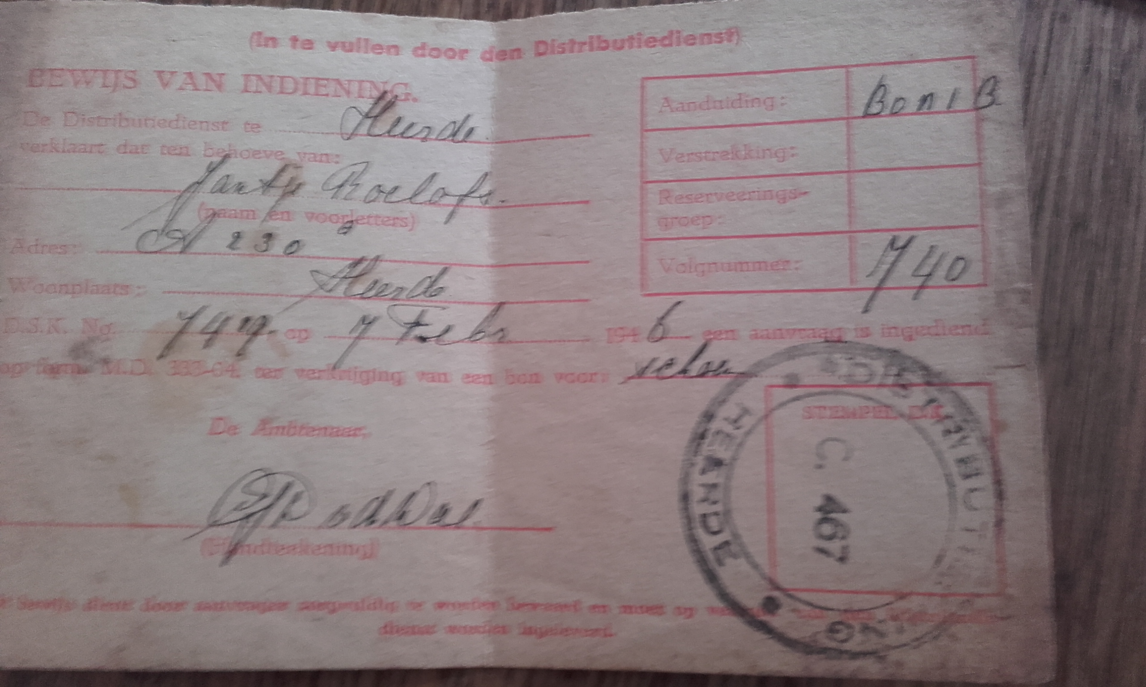
Op de ledenmiddag in februari werd een film vertoond over het bevrijdingsfeest in Epe in 1947. Het was verbazingwekkend te zien hoe snel al weer zoveel mooie zaken op touw werden gezet met een grote eensgezindheid.
We mogen dankbaar zijn dat we in Nederland leven.

Met vriendelijke groet,
Otto Hofenk, voorzitter.

** KRACHTIG OUDER WORDEN

De Seniorencoalitie (ANBO-PCOB en andere bonden) organiseren bijeenkomsten voor 60-plussers om met elkaar in gesprek over het belang van behoud van de eigen regie, eigen mogelijkheden benutten, het belang van vitaliteit en het benutten van hun bijdrage voor de samenleving.
In Zwolle is op 29 mei a.s. een bijeenkomst in theater de Buitensoos, aanvang 12.30 uur.
Men zoekt ook nog gespreksleiders die op regionale bijeenkomsten leiding willen geven aan groepen. Het is de bedoeling dat belangstellenden een training volgen. Zij ontvangen een vergoeding voor de bijeenkomsten onder hun leiding. Hebt u belangstelling neem dan contact op met mariette.bergmans@pcob.nl .

Geoorloofd - Ted van Lieshout

Alles aan oorlog is fout.
Zelfs de vervoeging
van het woord houdt
zich niet aan de regels
van sterk en zwak:
de verleden tijd
van oorlog is vrede.
Maar de verleden tijd
van vrede is oorlog.
Is het daarom dat er steeds
weer oorlog is en steeds weer vrede?
Omdat tijd wel voorbij kan gaan
maar nooit is voltooid?
** MUTATIES LEDENBESTAND

Overleden:
De heer W.J. van Boven uit Epe.
Wij wensen de nabestaanden en allen die hem zullen missen van harte alle sterkte toe!

** LEDENMIDDAGEN

Koffieochtend op donderdag 16 mei
in restaurant De Loreley

Traditiegetrouw sluiten we het seizoen 2023 – 2024 af met het gezellig samen koffiedrinken. Dit doen we op donderdagmorgen 16 mei van 10.00 uur tot 11.30 uur in restaurant De Loreley, Heerderweg 36 Epe. U krijgt een kopje koffie aangeboden met huisgemaakt gebak en daarna nog gezellig een drankje. Eventuele volgende drankjes zijn mogelijk, maar deze zijn dan voor eigen rekening. Graag vóór 13 mei opgeven bij Joke van Meulen (vanmeulen@hetnet.nl) tel. 0578-627225 of Francisca Zweers (franciscazweers@hotmail.com). We hopen op een goede opkomst, u bent van harte welkom.

Data ledenmiddagen eerste helft seizoen 2024 – 2025

Als bestuur zijn we al weer druk bezig (geweest) met het programma voor de ledenmiddagen van het volgende seizoen. We proberen opnieuw een gevarieerd programma aan te bieden en daarvoor enthousiaste sprekers aan te trekken. We houden het nog even spannend en lichten slechts een klein tipje van de sluier op, namelijk alleen de data van de ledenmiddagen tot en met december. Deze kunt u alvast in uw agenda zetten als u wilt: 10 september, 15 oktober, 19 november en 17 december.

Tenslotte geven we nog één datum prijs, die van de groepsdagtocht. Deze staat gepland voor donderdag 5 september. Deze datum kunt u alvast in uw agenda noteren, eventueel met potlood, als u nu nog niet weet of u mee wilt gaan. Meer informatie over de dagtocht, waar we heen gaan, hoe laat vertrek, hoe laat thuiskomst en de kosten krijgt u in een volgende nieuwsbrief. Daarin leest u ook hoe u zich kunt opgeven.
Bij de volgende winkeliers ontvangen PCOB leden, op vertoon van hun PCOB- pas, de volgende voordelen:

Neijenhuis, Schoenen en sport, Dorpsstraat 41, 8171 BL Vaassen; 0578-571747
10% korting op schoenen en pantoffels.

Van Triest Stylist–Schilder–Stoffeerder, Dorpsstraat 47 8171 BL Vaassen; 0578-574080
Stylist- Schilder- Stoffeerder, alles voor styling en inrichten van uw woning. Gratis stylingadvies ter waarde van € 95,- of 5% korting op vloeren, tapijt, raamdecoratie, gordijnstof en verf.

Fleur-Inn Groenstyling, Hoofdstraat 115, 8162 AD Epe, 0578-612507
10% korting op bloemen en planten.

De Haan Makelaars, Brinklaan 5, 8161 CW Epe. 0578-613000
Bij verkoop van uw huis € 250,00 korting op de rekening.

Restaurant de Loreley, Heerderweg 36 Epe. 0578-612614
5% korting (max. 2 pers. per tafel).

The Read Shop Epe, Hoofdstraat 77 Epe. 0578-612265
10% korting op wenskaarten en cartridges (uitgezonderd acties en aanbiedingen).

WEDO Mode, Hoofdstraat 99 Epe. 0578-614061
10% korting op de artikelen in filiaal Epe, m.u.v. afgeprijsde artikelen en acties.

‘Onder de eiken’ Fam. Van Everdingen, Dijkhuizerweg 44 Epe. 0578-620381 Producten van de boerderij. Echte boerenkaas; vers van het mes.
Geopend do., vrij. en za. van 10-16.00 uur. 10% korting op alle kruidenkazen.

Kamphorst banket, Sternpassage 1A Epe. 0578-627374
10% korting op de wienerappelvlaai en € 1,00 korting op de appelfleur.

Singer Kreatief, Hoofdstraat 127 Epe. 0578-615093
10% korting op gehele assortiment, uitgezonderd afgeprijsde artikelen.

De Rijwielhoek Dorpsstraat 24a, Oene. 0578-641148
10% korting op accessoires en onderdelen.

PartsNL Epe, Scheuterstraat 8 Epe. 0578-843942
Tot 10% korting, afhankelijk van het artikel, op onderdelen, accessoires en reinigingsmiddelen.

Bouwmarkt GAMMA Epe, De Meent 19 Epe. 0578-620299
10% korting op vertoon van de ledenkaart èn de GAMMA-voordeelpas. Niet van toepassingen op artikelen in de aanbieding en artikelen van het OK-merk.

Spar Tessemaker, Dorpsstraat 8, 8167 NL Oene, 0578-641255 D
10% korting op een extra gevuld krentenbrood van ambachtsbakker Blom.

De-Zorgwinkel, Hoofdstraat 142, 8162 AP Epe, 0578 – 846431
PCOB-leden ontvangen de voordelen van een VIP-abonnement van De-Zorgwinkel; 10% korting op het gehele winkelassortiment, gratis lenen loophulpmiddelen, gratis bezoek aan huis.

Cafe Restaurant Dorpszicht Dorpsstraat 10, 8167 NL Oene, 0578641213
10% korting bij het gebruik van de lunch.

Töpfer Tweewielers, Hoofdstraat 136, 8162 AP Epe, 0578-612440
10% korting op aanschaf van accessoires en onderdelen.

Groencentrum De Meent, De Meent 1, 8161 ZN Epe, tel. 0578 215007
10% korting op al uw aankopen m.u.v. aanbiedingen, acties en bestellingen.

Horen Epe, Scheuterstraat 4, 8161 HR Epe, 0578-769089 5% korting op de eigen bijdrage van het hoortoestel en 10% korting op de aanschaf van batterijen.

Schoenmakerij & Sleutelservice Gert Hennekes, Sint Martinusplein 5, 8161 ED Epe, 0578-615476
10% korting op tassen en riemen.

MEDISCHE KEURING voor rijbewijs 75+
Dokter Jos Nyst, Achterdorperweg 10 in Emst, telefoon 06-59388045,
keurt mensen van 75 jaar en ouder voor de verlenging van hun rijbewijs.
Kosten € 35,00.

PCOB afdeling Epe, Emst en Oene

Voorzitter en coörd. belastingaangifte
O.J. Hofenk
Glorialaan 11
8162 VD Epe 0578-613751
Mail: o.hofenk@hetnet.nl

Secretaris + ledenadministratie

T. Palm

Boudewijnsweg 12
8167 NZ Oene 0578-641625
Mail: t.palm2@kpnplanet.nl

Penningmeester
H. Reurink
Slotgraskamp 44
8162 XV Epe 06-10854358
Mail: herman@reurink.net
Rek.no. PCOB: NL42 RABO 0139 1561 78

Commissie Omzien naar Elkaar en Vervoer
Mw. J.J. van Meulen-Bouwman
Allendelaan 12
8161 DA Epe 0578-627225
Mail: vanmeulen@hetnet.nl

Coörd. ledenmiddagen
Mw. F.E. Zweers-Wicherts
Loper 16
8152 KD Epe 0578-614359
Mail: franciscazweers@hotmail.com

Redactie Nieuwsbrief enWebsite
Mw. H.J.Huizinga-Boelens
Beekweide 39
8162 XP Epe, 0578-614745
Mail: henniehuizinga000@gmail.com

Bezorging Nieuwsbrief en Magazine
P.H. van Schoonhoven
Klaverkamp 140
8162 HW Epe 0578-620117

